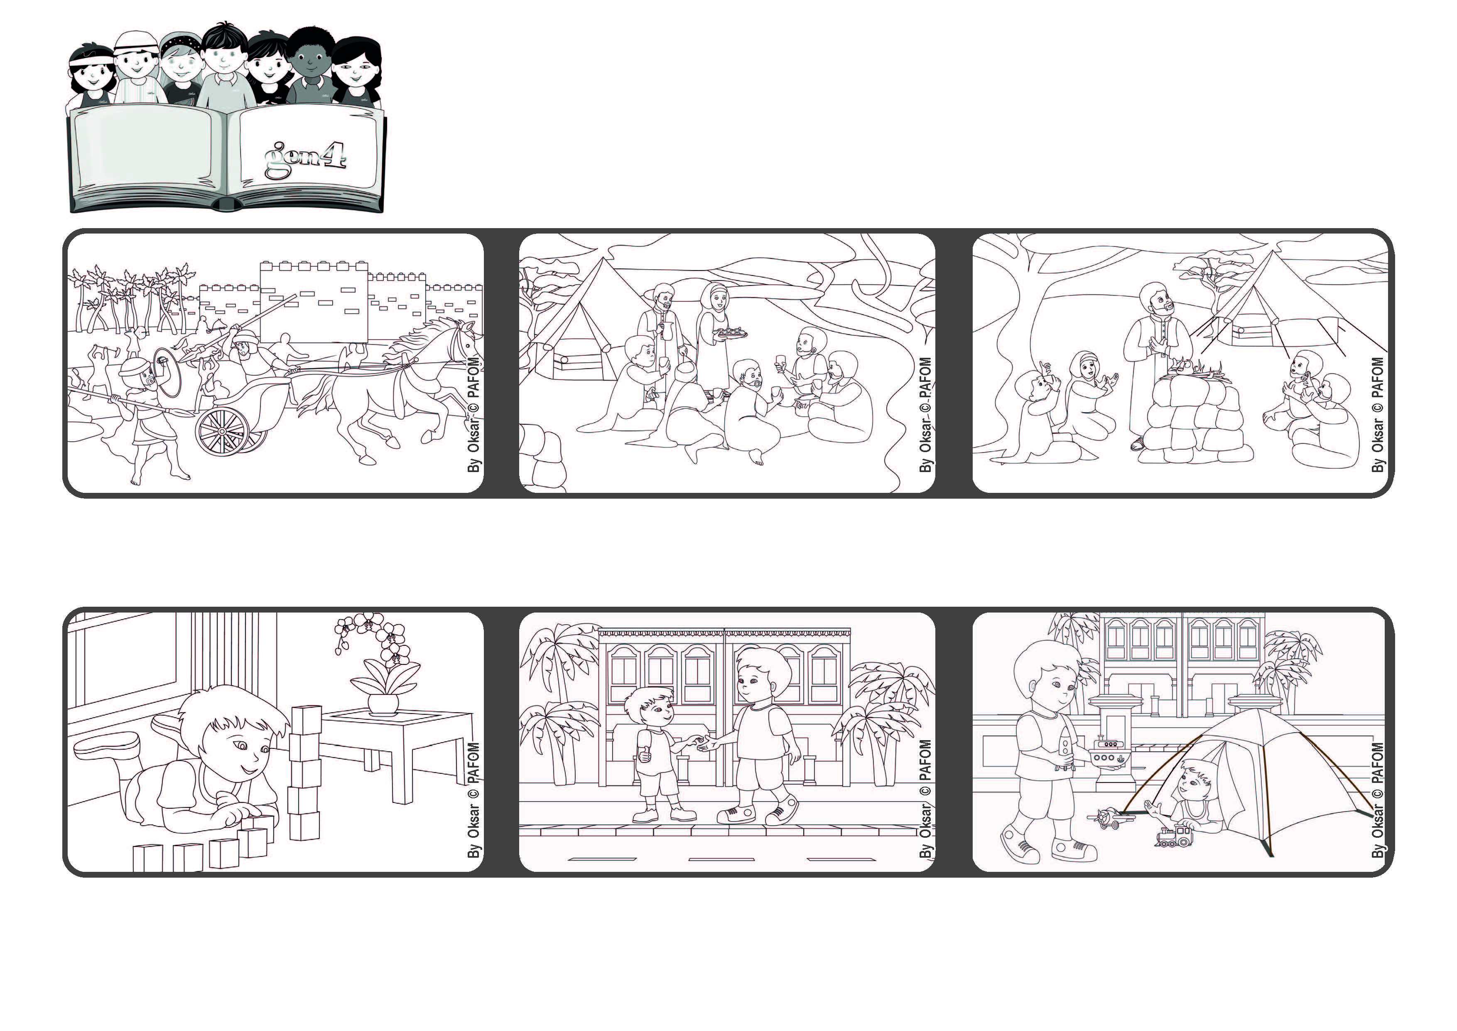

Faisons plein d'actes d'amour !
Parole de Vie

« Apprenez à faire le bien, recherchez la justice » (Isaïe 1,17).
Janvier 2023
Dans la Bible, le prophète Isaïe nous rappelle que Dieu nous invite tous à prendre soin les uns des autres, en particulier de ceux qui en ont le plus besoin.
Kai, de Singapour, nous raconte : « Heng, un petit garçon de trois ans, habite en face de ma maison ; il aime venir jouer chez moi. Mais c'est très dangereux car il doit traverser la rue tout seul.
Quand il veut venir jouer, il m'appelle et je viens le chercher pour l'aider à traverser la rue. Je passe beaucoup de temps avec lui et je partage mes jouets et mes jeux.
Je suis vraiment heureux de pouvoir m'occuper de Heng. Ça fait du bien de pouvoir aider les autres et de tendre la main à ceux qui sont plus petits que nous ! »
Nous pouvons tout demander à Dieu car Il nous entend toujours. En aimant ceux qui sont à côté de nous, nos prières seront encore plus fortes et nous ressentirons Son amour.
Dans le monde, il y a beaucoup de personnes qui souffrent à cause des guerres, du manque de nourriture, du manque de travail ainsi que des catastrophes naturelles.
"© PAFOM, Dessins et texte sous la direction du Centre Gen4”
Les gen4 sont les enfants du Mouvement des Focolari dont Chiara Lubich est la fondatrice.

